# 

**TRƯỜNG ĐẠI HỌC BÁCH KHOA HÀ NỘI**

**VIỆN CÔNG NGHỆ THÔNG TIN VÀ TRUYỀN THÔNG**

——————– * ———————



**BÁO CÁO MÔN HỌC**

**PHÂN TÍCH THIẾT KẾ HỆ THỐNG THÔNG TIN**

Đề tài thực hiện: Quản lý hộ nghèo tỉnh Vĩnh Phúc

**Sinh viên thực hiện : Vũ Mạnh Tùng - 20134461**

**Trần Minh Đức - 20131066**

**Chu Anh Quang - 20133070**

**Nguyễn Thị Trang - 20134064**

**Giảng viên hướng dẫn : Phạm Văn Hải**

**HÀ NỘI 2016**

**Hà Nội, 2011**

**Hà Nội, 06/2009**

# Mục lục

Mục lục 1

Danh mục hình ảnh, bảng biểu 3

Lời mở đầu 4

Chương 1: Khảo sát hệ thống 5

1.1. Mục đích và phạm vi của hệ thống 5

*1.1.1.* Mục đích 5

*1.1.2.* Phạm vi 5

1.2. Các đối tượng sử dụng hệ thống 5

*1.2.1.* Cán bộ cấp tỉnh 5

1.2.2. Cán bộ cấp huyện 6

1.2.3. Cán bộ cấp xã 6

1.3. Quy trình nghiệp vụ 7

*1.3.1.* Định nghĩa về chuẩn nghèo 7

*1.3.2.* Quy trình quản lý thông tin hộ nghèo 8

*1.3.3.* Quy trình thống kê hộ nghèo 8

*1.3.4.* Quy trình cấp quyền sử dụng hệ thống 8

Chương 2: Phân tích thiết kế hệ thống 9

2.1. Biểu đồ Use Case 9

*2.1.1.* Tổng quát 9

*2.1.2.* Biểu đồ use case phân rã 10

2.3. Biểu đồ hoạt động 14

*2.3.1.* Tổng quát 14

*2.3.2.* Tìm kiếm hộ nghèo 15

2.4. Biểu đồ lớp 18

*2.4.1.* Tổng quát 18

2.5. Sơ đồ trình tự 21

Tài liệu tham khảo 26

# Danh mục hình ảnh, bảng biểu

Hình 1: Biểu đồ use case tổng quan. 9

Hình 2: Biểu đồ use case phân rã chức năng quản lý tài khoản. 10

Hình 3: Biểu đồ use case phân rã chức năng thống kê báo cáo. 11

Hình 4: Biểu đồ use case phân rã quản lý thông tin hộ nghèo. 12

Hình 5: Biểu đồ hoạt động tổng quát cho toàn bộ hệ thống. 14

Hình 6: Biểu đồ hoạt động cho chức năng tìm kiếm hộ nghèo. 15

Hình 7: Biểu đồ hoạt động cho chức năng sửa hộ nghèo. 16

Hình 8: Biểu đồ hoạt động cho chức năng sửa hộ nghèo. 17

Hình 9: Biểu đồ hoạt động cho chức năng xóa hộ nghèo. 18

Hình 10: Class diagram – Các entity chính 19

Hình 11: Class diagram – EditUser 19

Hình 12: Class diagram – EditFamily 20

Hình 13: Class diagram – SearchFamily 20

Hình 14: Class diagram – ExportData 21

Hình 15: Sequence Diagram – UserLogin 21

Hình 16: Sequence Diagram – SearchFamily 22

Hình 17: Sequence Diagram – AddUser 22

Hình 18: Sequence Diagram – EditUser 23

Hình 19: Sequence Diagram – DeleteUser 24

Hình 20: Sequence Diagram – FamilyStatistics 24

Hình 21: Sequence Diagram – PrintPoorFamilyCard 25

# Lời mở đầu

Những năm đầu tái lập, Vĩnh Phúc vẫn là tỉnh nghèo, cơ sở hạ tầng thấp kém, đời sống của nhân dân gặp nhiều khó khăn, thu nhập bình quân đầu người khoảng 140USD/người/năm; hàng chục ngàn hộ nghèo trong tỉnh vẫn còn phải ở trong những ngôi nhà tranh tre, vách đất dột nát.

Cùng với đó, việc quản lý hộ nghèo, người nghèo và thực hiện những chính sách liên quan đến người nghèo theo phương pháp thủ công gặp nhiều khó khăn như việc quản lý hộ nghèo, người nghèo từ cấp tỉnh đến cấp huyện, cấp xã không thống nhất. Việc quản lý phụ thuộc hoàn toàn vào cấp xã, phường, thị trấn dẫn đến số liệu hộ nghèo, người nghèo nhiều đơn vị không rõ ràng gây hạn chế trong việc thực hiện kiểm tra, giám sát thực hiện chính sách đối với hộ nghèo, người nghèo. Đồng thời, các cơ quan chức năng khó phân tích những nguyên nhân nghèo cụ thể, dẫn đến tham mưu thực hiện chính sách thiếu hoặc không đủ giải pháp để thực hiện Chương trình giảm nghèo. Ngày nay, cùng với sự phát triển của khoa học công nghệ hiện đại, công nghệ thông tin dần thay thế con người trong hầu hết các lĩnh vực, thay thế thủ công bằng máy tính, phần mềm. Việc quản lý hộ nghèo cũng vậy, quản lý thủ công đòi hỏi một lượng lớn tài liệu và cần tốn rất nhiều thời gian để quản lý chúng. Trước những những vấn đề đó nhóm đã quyết định thực hiện đề tài: Phân tích thiết kệ hệ thống quản lý hộ nghèo tỉnh Vĩnh Phúc. Đây là bước đầu để thực hiện thành công cho phần mềm quản lý hộ nghèo không chỉ cho tỉnh Vĩnh Phúc mà còn có thể áp dụng cho các tỉnh khác trên toàn đất nước.

Mặc dù nhóm đã rất cố gắng hoàn thành công việc, nhưng do thời gian có hạn cũng như thiếu kinh nghiệm, kỹ năng nên nội dung bài báo cáo không tránh khỏi những sai sót, kính mong thầy và các bạn sẽ góp ý, bổ sung để báo cáo của nhóm được hoàn thiện hơn. Qua đây nhóm cũng xin gửi lời cảm ơn tới thầy Phạm Văn Hải đã trực tiếp hướng dẫn, chỉ bảo nhóm trong quá trình thực hiện bài báo cáo này.

# Chương 1: Khảo sát hệ thống



## Mục đích và phạm vi của hệ thống

### Mục đích

* Lưu trữ, quản lý thông tin của tất cả hộ nghèo, khẩu nghèo trong toàn tình Vĩnh Phúc
* Hỗ trợ các cấp quản lý của tỉnh, huyện, xã trong việc quản lý các hộ nghèo.
* Xây dựng các tổng hợp, báo cáo số liệu về biến động hộ nghèo theo nhiều tiêu chí khác nhau, hỗ trợ kết xuất dữ liệu ra các định dạng excel, word… nhằm phục vụ công tác điều tra, phân tích, dự báo và giúp các cấp quản lý đưa ra các chính sách giảm nghèo một cách kịp thời và chính xác nhất.

### Phạm vi

Hệ thống sử dụng trong phạm vi toàn tỉnh Vĩnh Phúc bao gồm các huyện, xã trực thuộc.

## Các đối tượng sử dụng hệ thống

Đối tượng sử dụng được chia làm 3 cấp quản lý tương ứng với 3 cấp hành chính: tỉnh, huyện, xã.

### Cán bộ cấp tỉnh

1. *Định nghĩa*

* Tương ứng với các bộ cấp tỉnh là tài khoản cấp tỉnh.
* Tài khoản cấp tỉnh là tài khoản cấp cao nhất của hệ thống. Đây là các các bộ thuộc Sở Lao động, Thương binh và Xã hội tỉnh Vĩnh Phúc.

1. *Vai trò, chức năng*

* Tìm kiếm hộ nghèo, khẩu nghèo trong địa bàn các xã, huyện
* Thống kê báo cáo, dự báo biến động (dạng biểu đồ, danh sách) và đề xuất các chính sách hỗ trợ người nghèo, chuyên gia tư vấn của các chương trình giảm nghèo
* Xuất các thống kê báo cáo liên quan trên toàn tỉnh.
* Quản lý, cung cấp tài khoản cho các huyện, các xã trong tỉnh
* Quản lý việc nhập, sửa thông tin hộ nghèo, khẩu nghèo của các xã trong các huyện của tỉnh
* Quy định các huyện có được nhập liệu hay không
* In thẻ hộ nghèo



### Cán bộ cấp huyện

1. *Định nghĩa*

* Tương ứng với các bộ cấp huyện là tài khoản cấp huyện.
* Tài khoản cấp huyện là tài khoản cấp cao thứ hai của hệ thống. Đây là các các bộ thuộc Phòng Lao động, Thương binh và Xã hội của 9 huyện, thị xã, thành phố trên địa bàn tỉnh Vĩnh Phúc

1. *Vai trò*

* Tìm kiếm hộ nghèo, khẩu nghèo trong địa bàn các xã trong huyện
* Thống kê báo cáo, số liệu nghèo trong xã (dạng biểu đồ, danh sách).
* Quản lý, cung cấp tài khoản cho các các xã trong tỉnh
* Quản lý việc nhập, sửa thông tin hộ nghèo, khẩu nghèo của các xã
* Xuất các thống kê, báo cáo liên quan trên toàn huyện



### Cán bộ cấp xã

1. *Định nghĩa*

* Tương ứng với các bộ cấp xã là tài khoản cấp xã.
* Tài khoản cấp xã là tài khoản cấp thấp nhất của hệ thống. Đây là các các bộ thuộc Phòng Lao động, Thương binh và Xã hội của 137 xã, phường, thị trấn trên toàn bộ tỉnh Vĩnh Phúc

1. *Vai trò*

* Tìm kiếm hộ nghèo, khẩu nghèo địa bàn xã.
* Thống kê báo cáo, số liệu nghèo trong xã (dạng biểu đồ, danh sách).
* Xuất các thống kê báo cáo liên quan trên địa bàn xã.
* Nhập, điều chỉnh các thông tin hộ nghèo trong xã.
* Cập nhật trạng thái cấp thẻ của hộ nghèo
* Đổi mật khẩu tài khoản xã

## Quy trình nghiệp vụ

### Định nghĩa về chuẩn nghèo

Phương pháp chung để xác định nghèo đói là dựa vào nhu cầu chi tiêu để đảm bảo các nhu cầu cơ bản của con người. Có 2 cách hiểu về nghèo khổ: Cách hiểu theo tiêu chuẩn thống kê thuần túy và cách hiểu theo chuẩn xã hội. Tại Việt Nam, ngưỡng nghèo được đánh giá thông qua chuẩn nghèo, dựa trên các tính toán của các cơ quan chức năng như Tổng Cục Thống kê hay Bộ Lao Động Thương binh và Xã hội được xác định một cách tương đối bằng cách làm tròn số và áp dụng cho từng khu vực và vùng miền khác nhau (nông thôn, miền núi, hải đảo, nông thôn đồng bằng thành thị.)

Chuẩn nghèo theo Tổng cục Thống kê được xác định dựa trên cách tiếp cận của Ngân hàng thế giới (WB), gồm 2 mực:

* Nghèo lương thực, thực phẩm: tổng chi dùng chỉ tính riêng cho phần lương thực, thực phẩm, làm sao để đảm bảo lượng dinh dưỡng tối thiểu cho một người là 2100 kcal/ngày đêm;
* Nghèo chung: tổng chi dùng cho cả giỏ hàng tiêu dùng tối thiểu, được xác định bằng cách ước lượng tỷ lệ: 70% chi dùng dành cho lương thực, thực phẩm, 30% cho các khoản còn lại.

### Quy trình quản lý thông tin hộ nghèo



### Quy trình thống kê hộ nghèo

### Quy trình cấp quyền sử dụng hệ thống

# Chương 2: Phân tích thiết kế hệ thống



## Biểu đồ Use Case



### Tổng quát

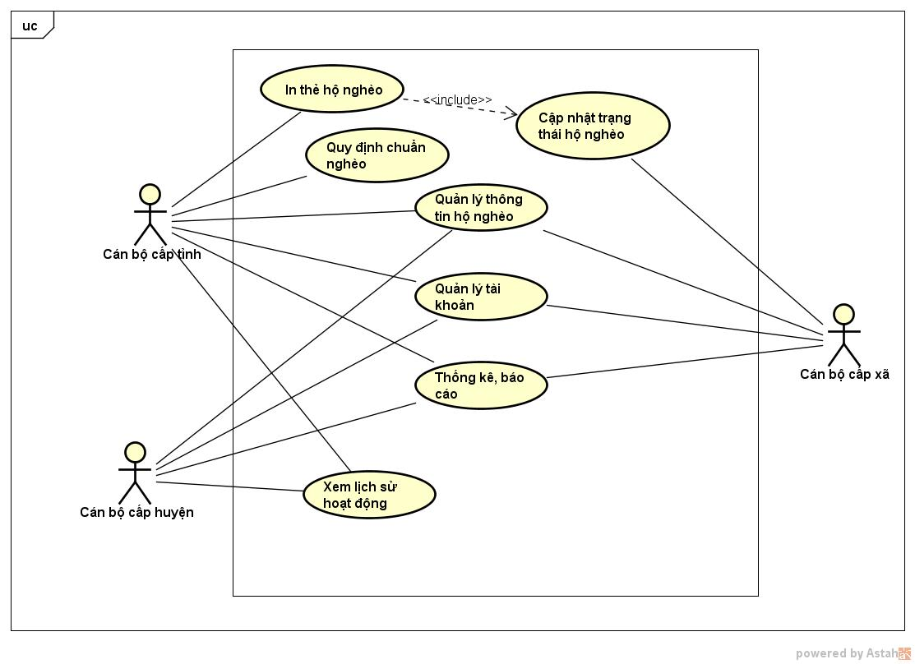

Hình : Biểu đồ use case tổng quan.

### Biểu đồ use case phân rã

* Phân rã use case quản lý tài khoản.

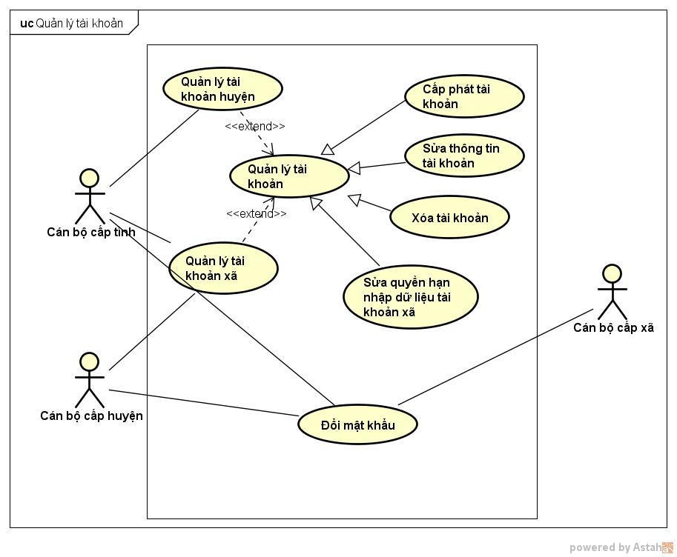

Hình : Biểu đồ use case phân rã chức năng quản lý tài khoản.

* Phân rã use case thống kê báo cáo.

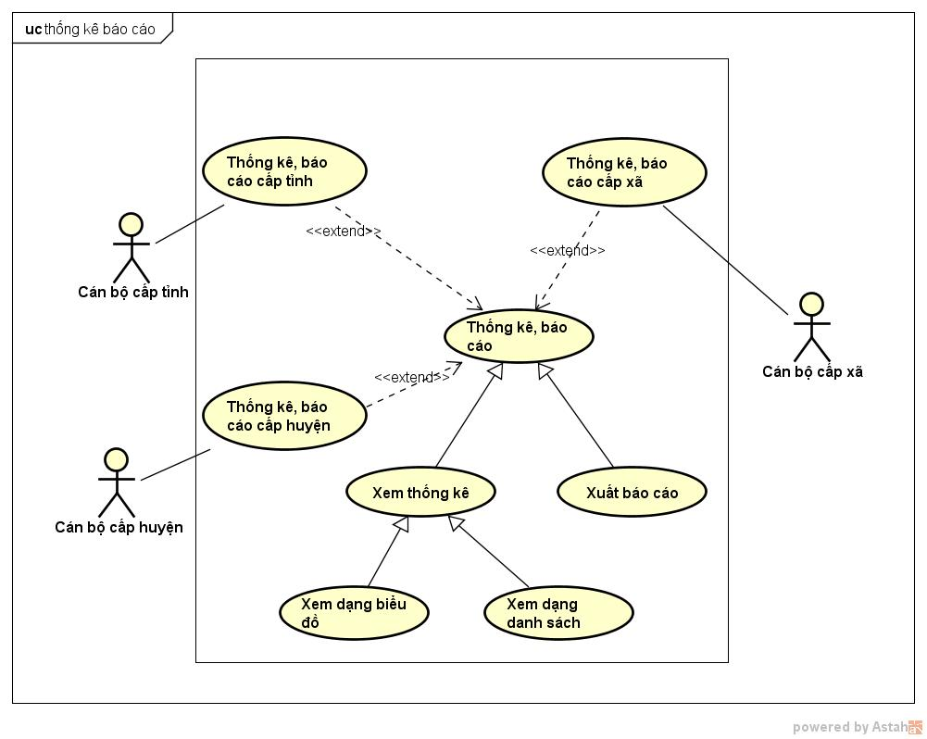

Hình : Biểu đồ use case phân rã chức năng thống kê báo cáo.

* Phân rã use case quản lý thông tin hộ nghèo.

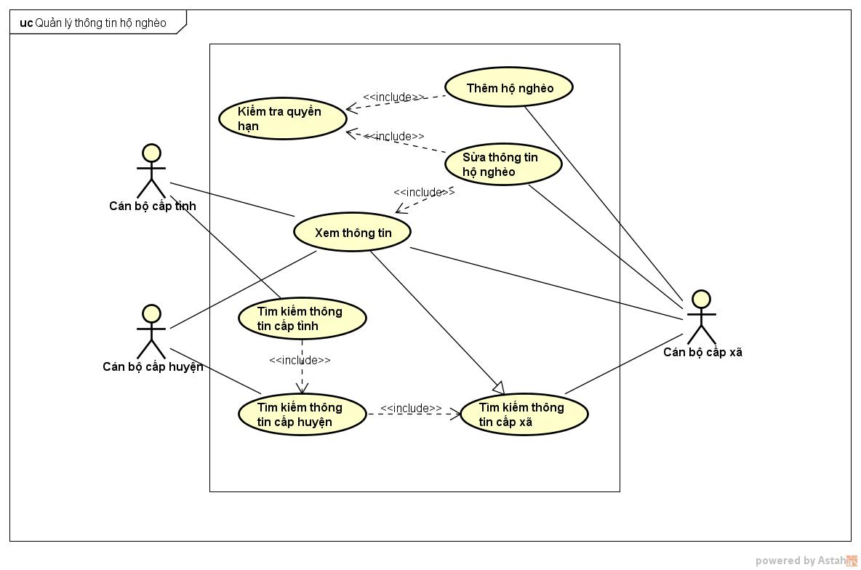

Hình : Biểu đồ use case phân rã quản lý thông tin hộ nghèo.

* 1. **Bảng đặc tả cho các use case chính.**

|  |  |
| --- | --- |
| UC1. Use case quản lý tài khoản. | 1. Mô tả tóm tắt: use case này mô tả chức năng của người quản lý trong việc quản lý các toàn khoản của hộ nghèo. 2. Mô tả kịch bản chính: các cán bộ sẽ đăng nhập, thực hiện quản lý tài khoản ở các cấp tương ứng bao gồm các công việc: cấp phát tài khoản, sửa thông tin tài khoản, xóa tài khoản, sửa quyền hạn nhập dữ liệu tài khoản cho các hộ nghèo có yêu cầu cần thêm vào danh sách hoặc thay đổi thông tin.  * Cấp phát tài khoản: tùy theo từng cấp mà tài khoản được cấp theo những quy tắc riêng. Tuy nhiên đều phải đặt tên tài khoản theo quy tắc của mỗi cấp (ví dụ: [mã hành chính(thị xã, huyện, xã)][mã số hộ trong danh sách][tên chủ hộ]) để tiện thao tác. Việc cấp tài khoản phải có sự tương tác giữa các cấp. Cấp tỉnh có thể quy định danh sách các huyện và xã được nhập thông tin, khai báo năm nghèo. Tài khoản cấp huyện quy định danh sách các xã được nhập thông tin. Tài khoản cấp xã có quyền được cấp phát tài khoản nếu có công văn từ cấp huyện… * Sửa thông tin tài khoản: bao gồm việc sửa mã tài khoản, tên tài khoản. Thao tác này cũng cần có sự thống nhất, tương tác giữa tài khoản của các cấp. Tài khoản cấp tỉnh: quy định danh sách các huyện và tỉnh được điều chính thông tin. Tài khoản cấp huyện quy định danh sách các xã được điểu chỉnh thông tin. Khi có công văn từ cấp trên chuyển xuống thì tài khoản cấp xã có quyền sửa thông tin tài khoản. * Xóa tài khoản: tương tự việc sửa thông tin tài khoản, cũng cần có sự đồng thuận từ các cấp.  1. Mô tả kịch bản con: ngoài cán bộ trực tiếp quản lý ở các cấp thì không ai có quyền thực hiện chức năng này. |
| UC2. Use case thống kê báo cáo. | 1. Mô tả tóm tắt: các cán bộ thực hiện thống kê và báo cáo cho cấp trên về danh sách các hộ nghèo, xuất báo cáo nếu cần thiết. 2. Mô tả kịch bản chính: các cán bộ cũng phải thực hiện đăng nhập trước khi thực hiện chức năng này. Thống kê danh sách các hộ nghèo bao gồm số lượng hộ nghèo hiện tại, tỉ lệ hộ nghèo, phân chia hộ nghèo theo từng khu vực…Bảng kết quả sẽ hiện ra, có thể báo cáo lên các cấp tương ứng (cấp xã thực hiện xuất báo cáo thống kê lên các ban ngành liên quan đến cấp xã, cấp huyện thực hiện báo cáo thống kê lên các ban ngành liên quan đến cấp huyện, cấp tỉnh sẽ báo cáo lên các ban ngành liên quan đến cấp tỉnh) hoặc để ở chế độ public để có thể tiện theo dõi. 3. Mô tả kịch bản con: |
| UC3. Use case quản lý thông tin hộ nghèo | 1. Mô tả tóm tắt: khi có yêu cầu muốn biết các thông tin liên quan đến hộ nghèo thì sẽ thực hiện chức năng này. 2. Mô tả kịch bản chính: sau khi đăng nhập vào tài khoản, các cán bộ có thể thực hiện các thao tác liên quan đến quản lý hộ nghèo là: thêm hộ nghèo, thao tác sửa thông tin hộ nghèo, xem thông tin hộ nghèo, tìm kiếm hộ nghèo (bao gồm cả tìm kiếm thông tin hộ nghèo) theo từng cấp.  * Thêm hộ nghèo: là chức năng quan trọng trong phần mềm. Khi có một hộ nghèo đủ chuẩn nghèo thì cần thêm vào danh sách để tiện quản lý thông tin. Cần ghi đầy đủ các dữ liệu liên quan, đặc biệt là cần chú ý đến mã hộ nghèo được cung cấp. * Sửa thông tin hộ nghèo: khi nhập sai hoặc thông tin về hộ nghèo thay đổi thì tiến hành sửa chữa thông tin. Tìm theo mã hộ nghèo để tìm đến hộ nghèo cần sửa thông tin. Sau khi sửa tiến hành cập nhập lại thông tin. * Tìm kiếm hộ nghèo: yêu cầu cần tìm kiếm thông tin về một hộ nghèo nào đó cần thực hiện tìm theo mã hộ nghèo hoặc tìm theo từ khóa để lọc thông tin hộ nghèo. Tiến hành tìm kiếm và sẽ xuất ra tất cả các thông tin về hộ nghèo cần tìm. |

## Biểu đồ hoạt động

### Tổng quát

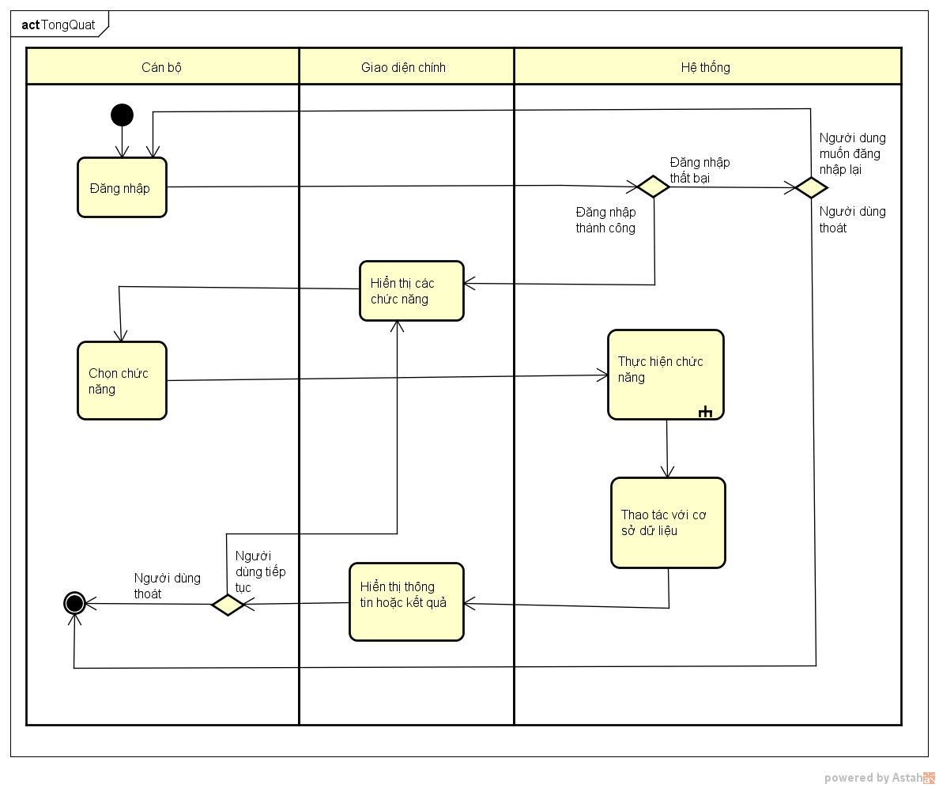

Hình : Biểu đồ hoạt động tổng quát cho toàn bộ hệ thống.

### Tìm kiếm hộ nghèo

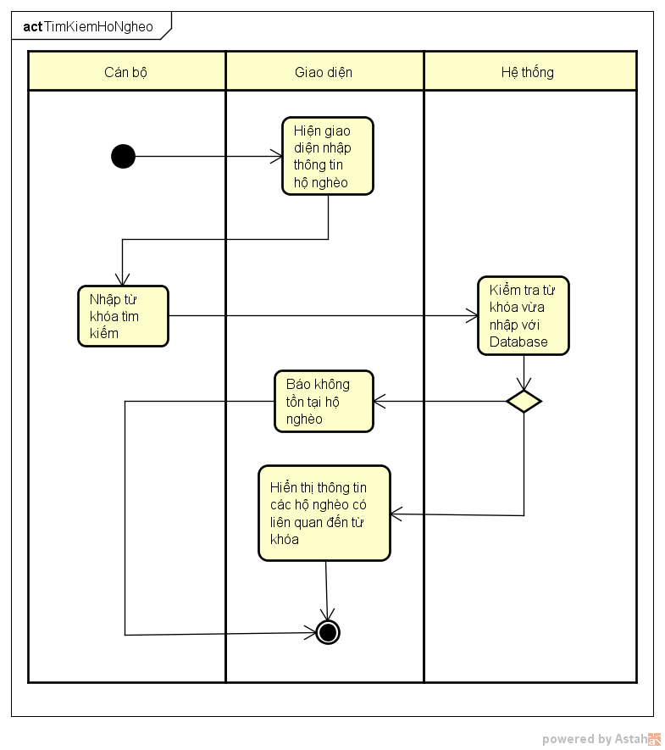

Hình 6: Biểu đồ hoạt động cho chức năng tìm kiếm hộ nghèo.

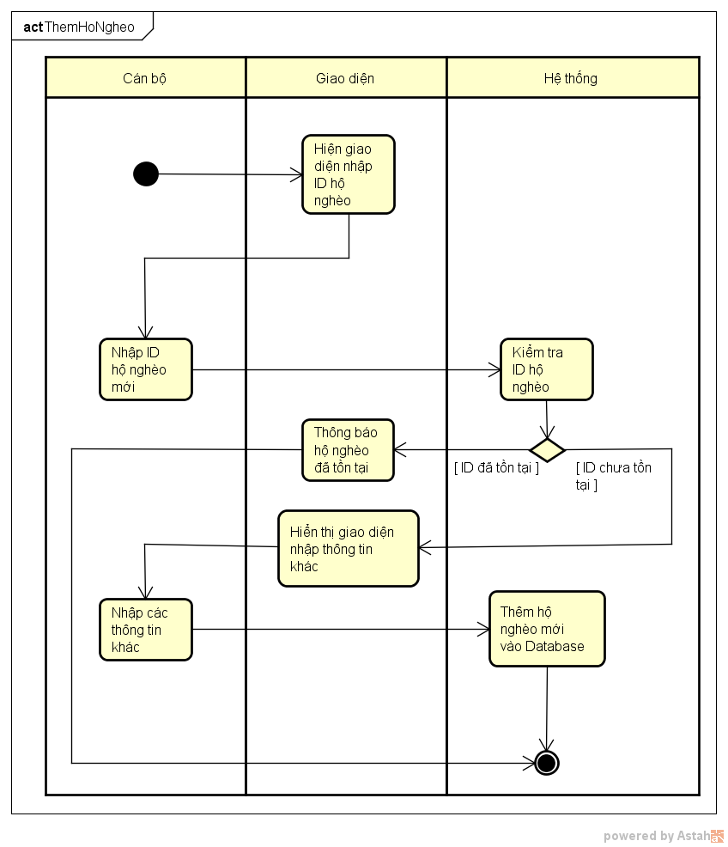

Hình : Biểu đồ hoạt động cho chức năng sửa hộ nghèo.

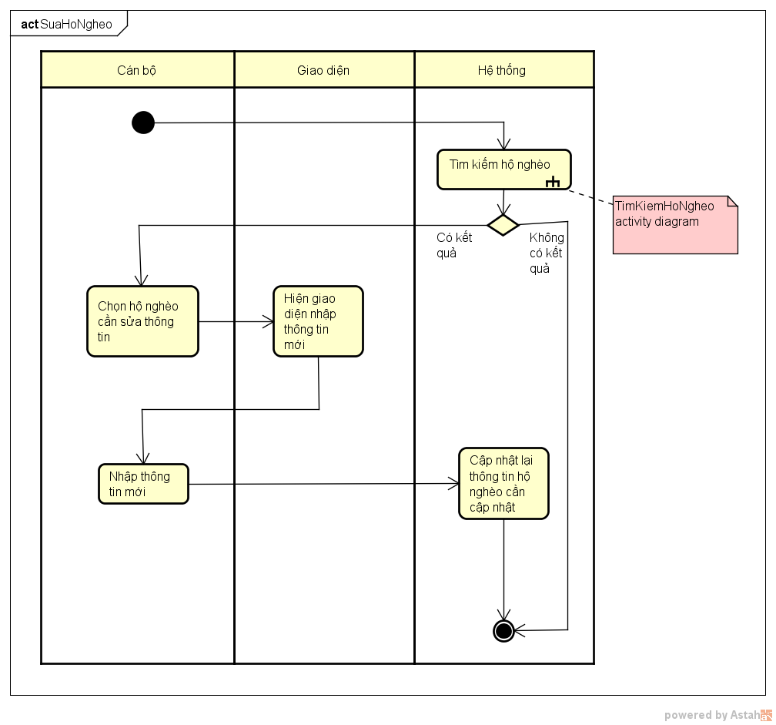

Hình : Biểu đồ hoạt động cho chức năng sửa hộ nghèo.

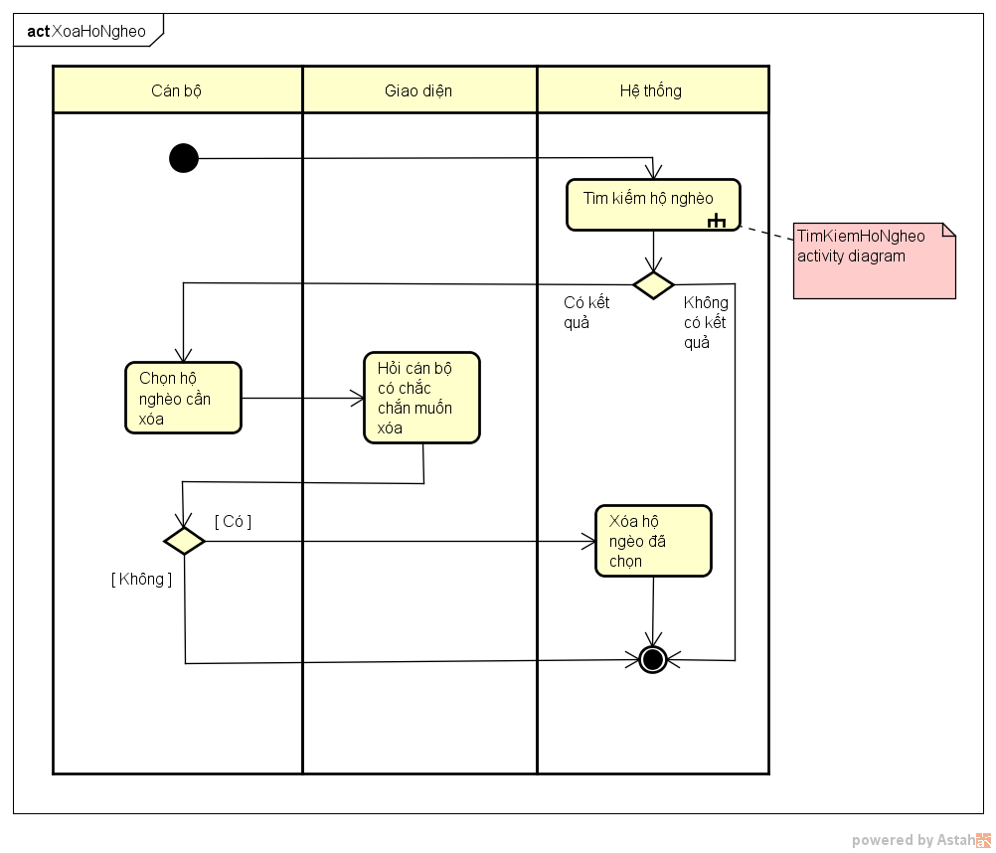

Hình : Biểu đồ hoạt động cho chức năng xóa hộ nghèo.

## Biểu đồ lớp

### Tổng quát

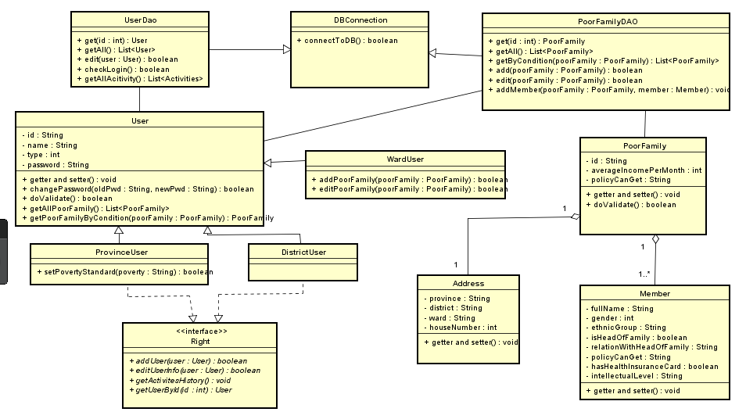

Hình : Class diagram – Các entity chính

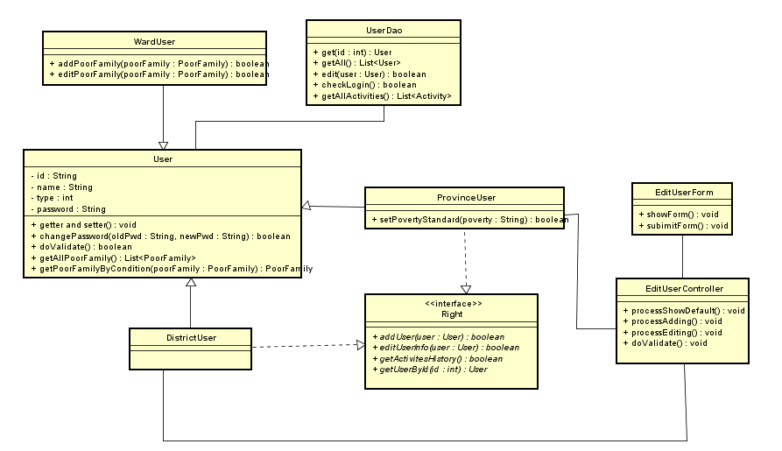

Hình : Class diagram – EditUser

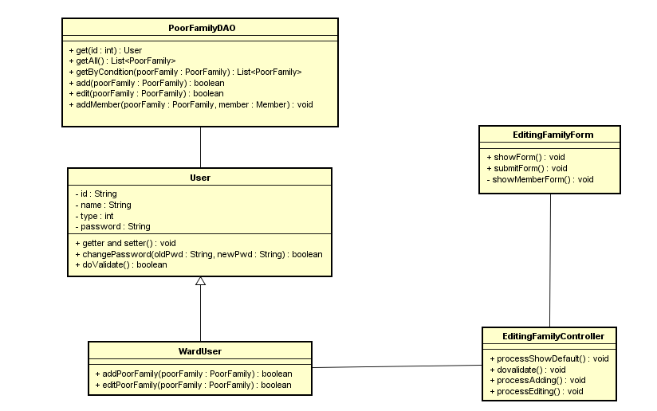

Hình : Class diagram – EditFamily

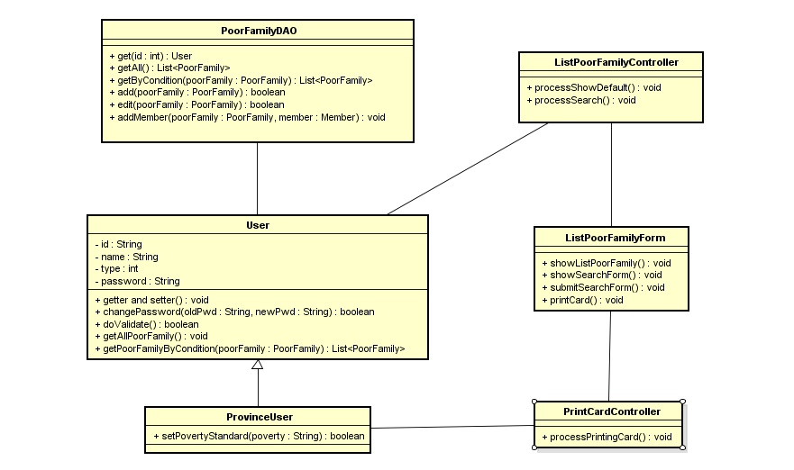

Hình : Class diagram – SearchFamily

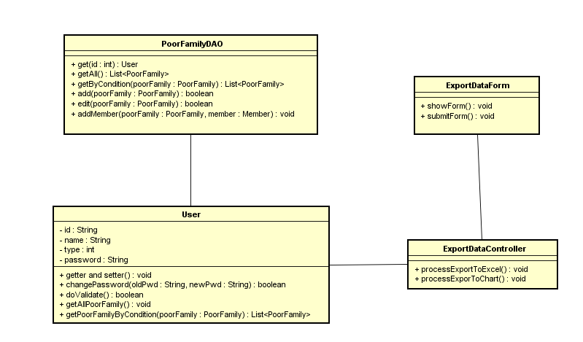

Hình : Class diagram – ExportData

## Sơ đồ trình tự

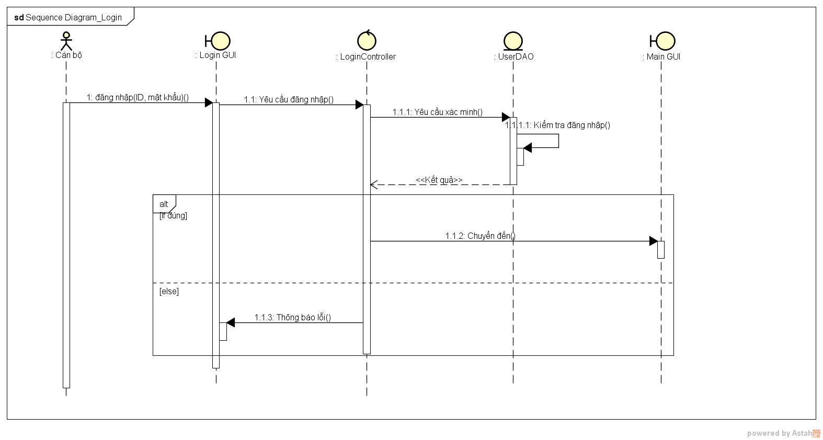

Hình : Sequence Diagram – UserLogin

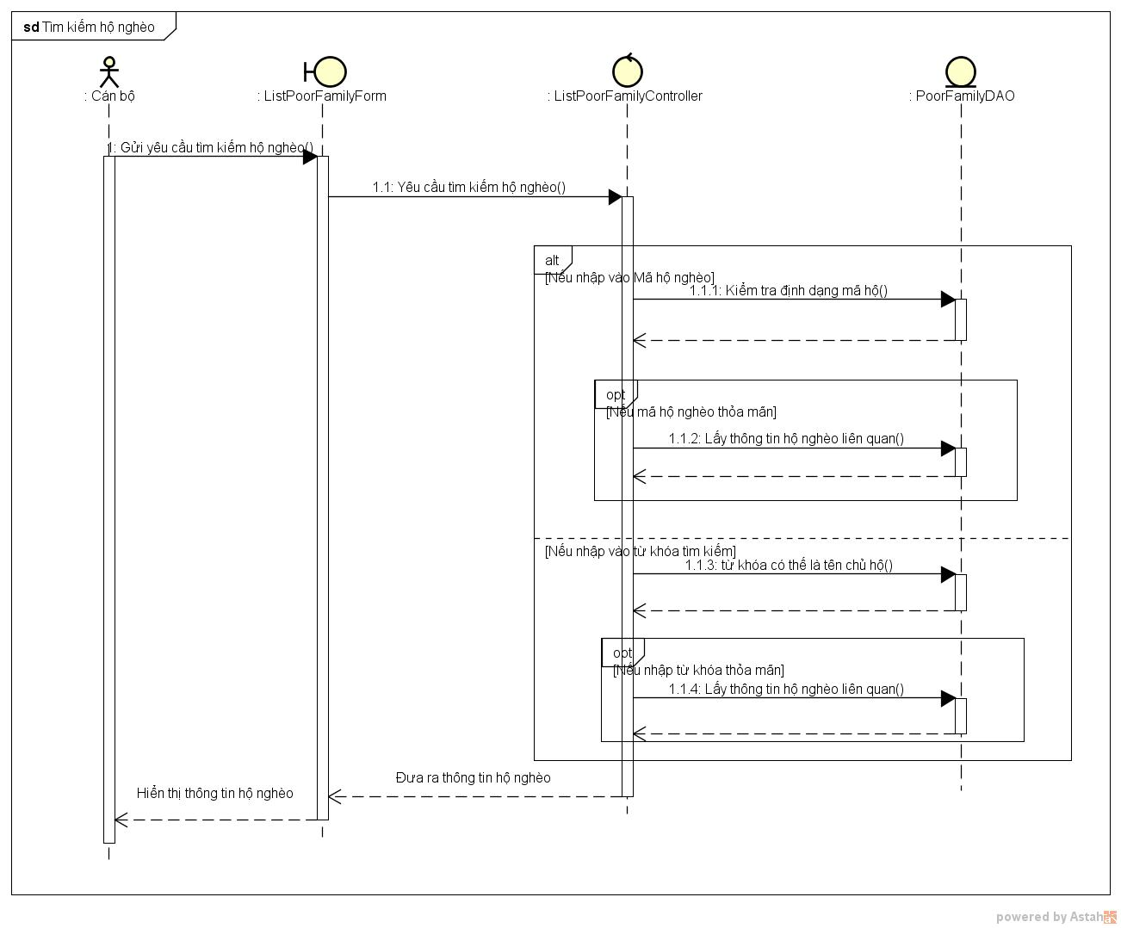

Hình : Sequence Diagram – SearchFamily

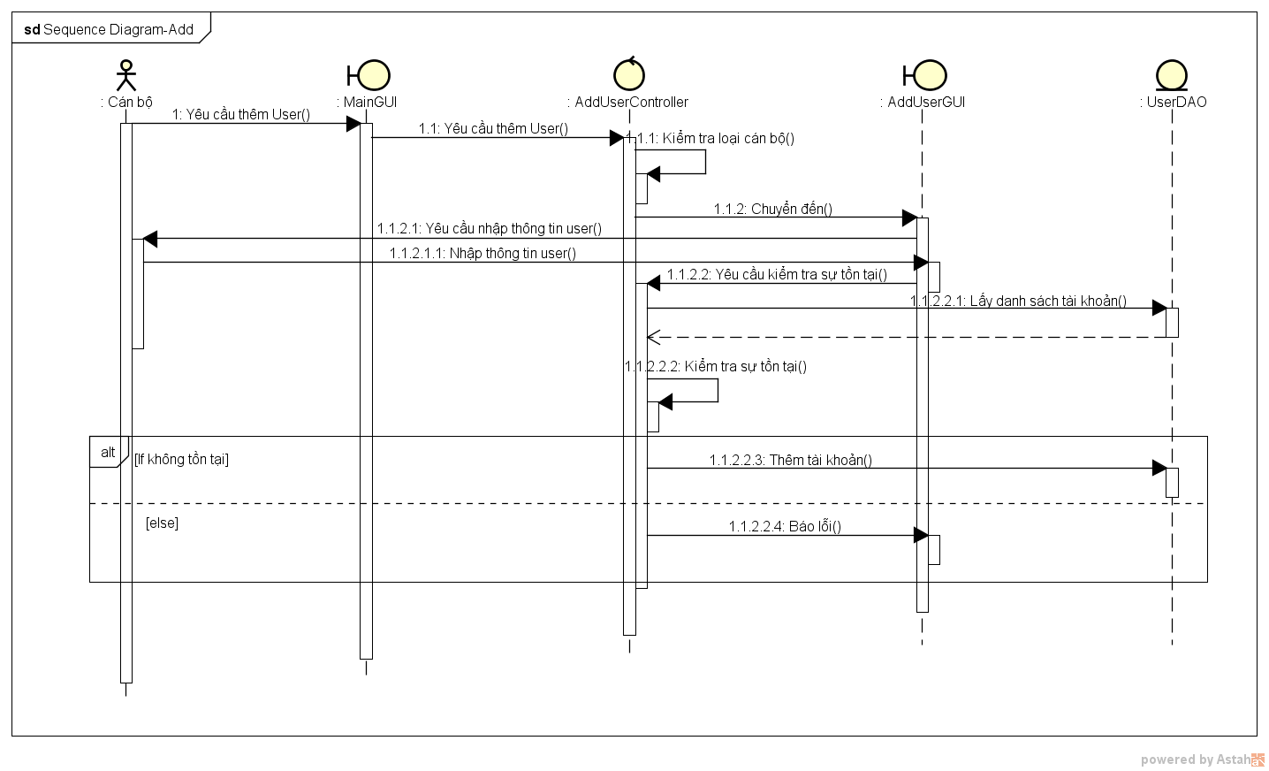

Hình : Sequence Diagram – AddUser

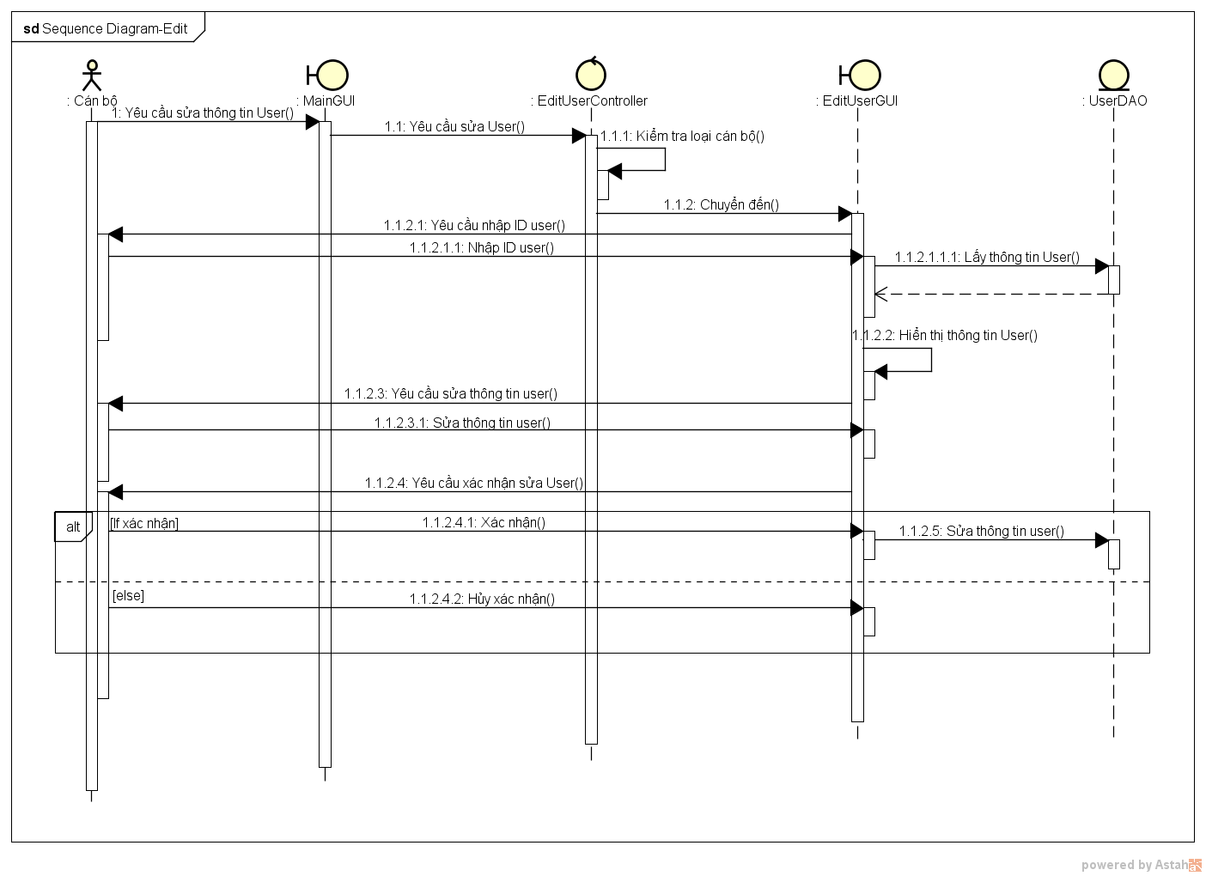

Hình : Sequence Diagram – EditUser

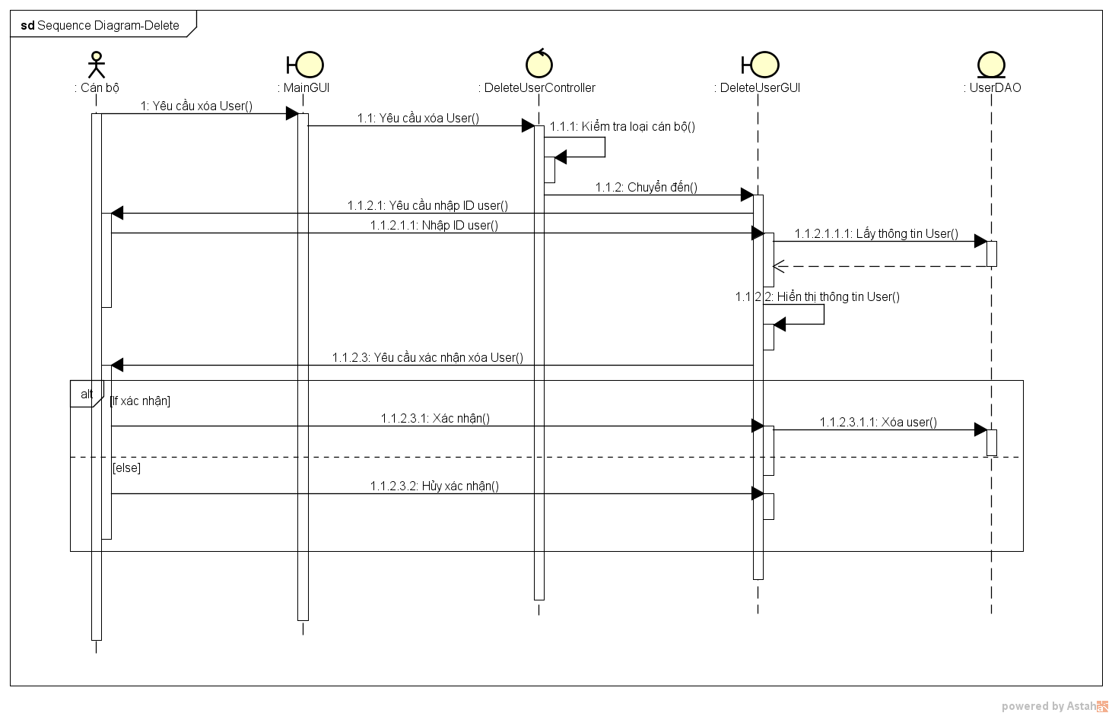

Hình : Sequence Diagram – DeleteUser

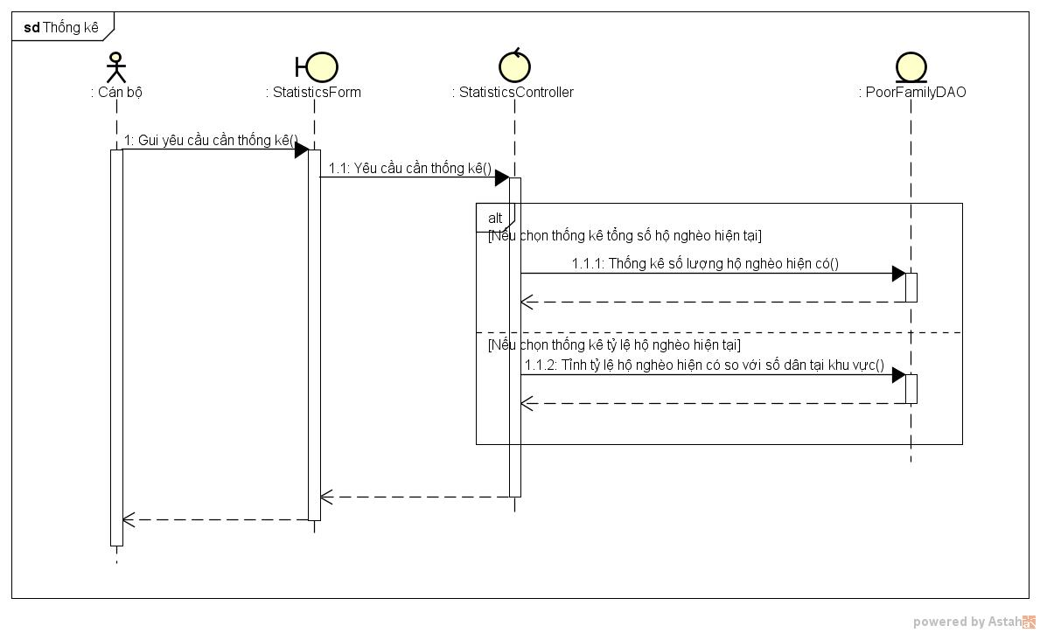

Hình : Sequence Diagram – FamilyStatistics

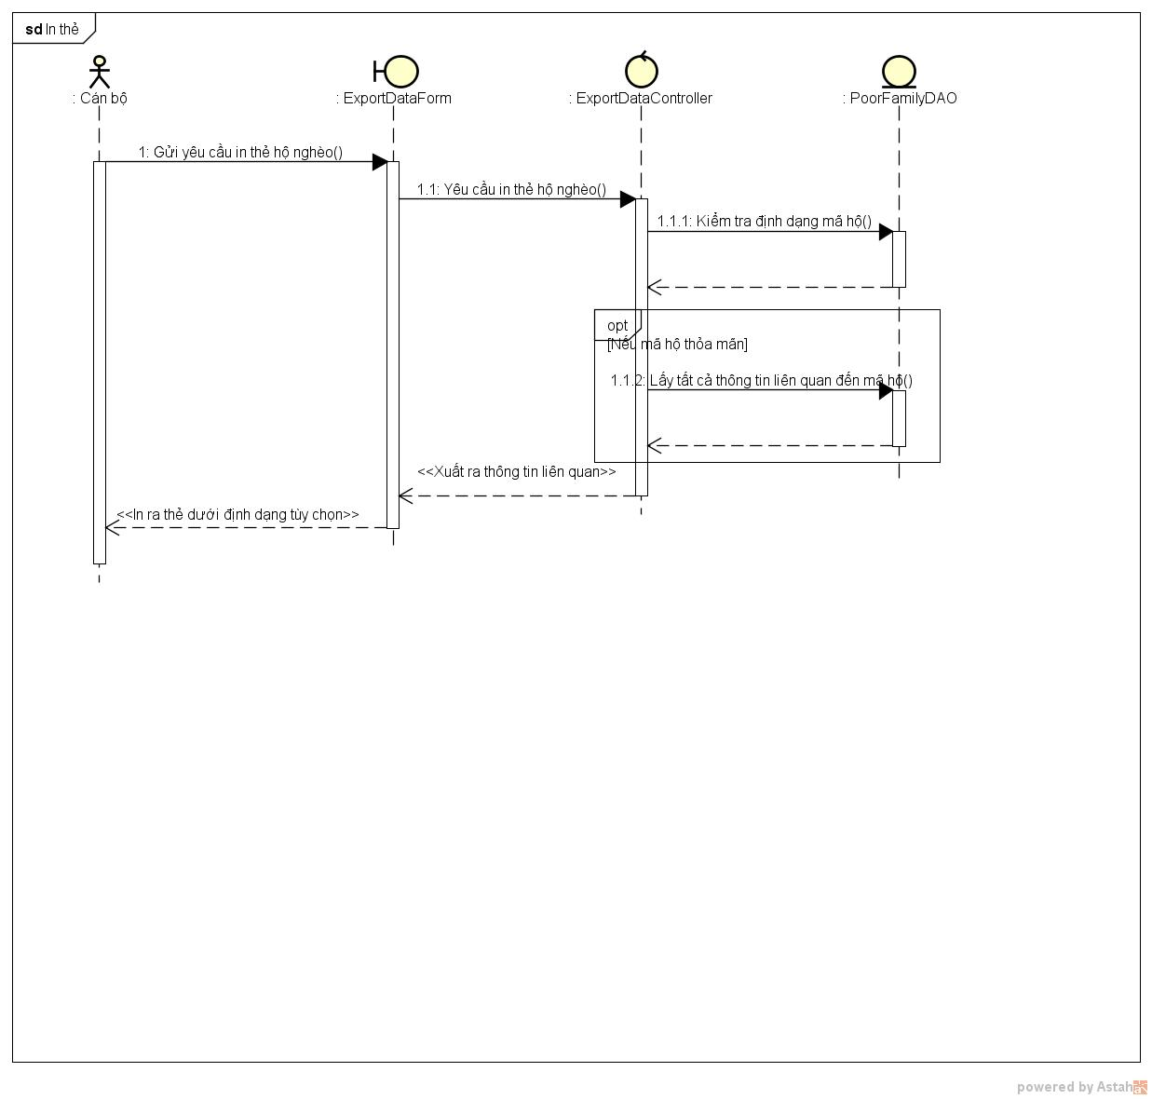

Hình : Sequence Diagram – PrintPoorFamilyCard

# Tài liệu tham khảo